ĐUI CẢM BIẾN & ĐÈN CẢM BIẾN BẠN CHỌN SẢN PHẨM NÀO?

**Rạng Đông mới đây đã cho ra mắt thị trường sản phẩm mới Đui đèn cảm biến với nhiều ưu điểm và tính năng vượt trội, hứa hẹn sẽ mang đến cho người dùng những trải nghiệm về cuộc sống tiện nghi.**

***Vậy! Đui đèn cảm biến là gì? Tính năng và ưu điểm của nó như thế nào?***

- Nhìn hình dạng bên ngoài, đui cảm biến trông không khác gì một đui đèn thông thường có thể lắp bất kỳ đèn búp nào có đầu đèn E27.

- Tích hợp cảm biến ánh sáng và cảm biến chuyển động, nó sẽ chuyển mạch để bật sáng đèn khi ánh sáng môi trường nhỏ hơn mức cài đặt cảm biến và phát hiện chuyển động. Ngược lại, khi ánh sáng môi trường lớn hơn mức cài đặt và không phát hiện chuyển động, nó sẽ ngắt mạch để tắt đèn. Sản phẩm thích hợp cả treo trần và treo tường.

- Ưu điểm vượt trội của đui đèn cảm biến Rạng Đông so với các sản phẩm cùng loại trên thị trường là khả năng điều chỉnh hướng chiếu sáng của đèn theo chiều dọc 90 độ.

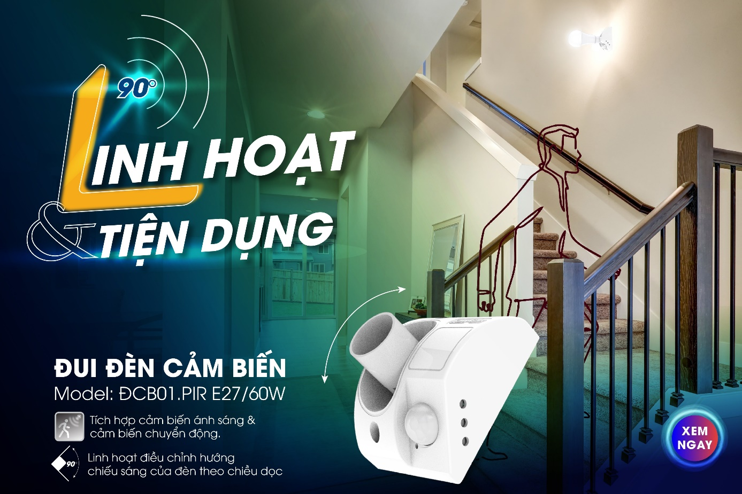

Nếu chỉ xem tới đây thôi thì có thể bạn sẽ nghĩ rằng: *‘Thôi! Mua đui thường và đèn cảm biến về dùng cho nhanh hoặc có sẵn đui rồi, chỉ cần mua thêm bóng búp cảm biến về là có thể dùng được.’* Nhưng bạn không biết rằng chiếc đui này còn làm được nhiều điều hơn bạn nghĩ.

***Đâu là sự khác biệt giữa đui đèn cảm biến và đèn cảm biến sử dụng đui thường?***

- Mặt bên phải của sản phẩm được thiết kế 3 nút, linh hoạt điều chỉnh:

+ Thời gian giữ sáng đèn 3 giây đến 15 phút.

+ Phạm vi phát hiện chuyển động (3 – 6) m.

+ Điều chỉnh mức cảm biến ánh sáng (30 – 2000) lux.

- Ngoài ra, ở 2 nút điều chỉnh thời gian giữ sáng và mức cảm biến ánh sáng có 2 vạch, giúp người dùng cài đặt thời gian giữ sáng và mức cảm biến ánh sáng phổ biến 60 – 120 giây và 80 – 100 lux.

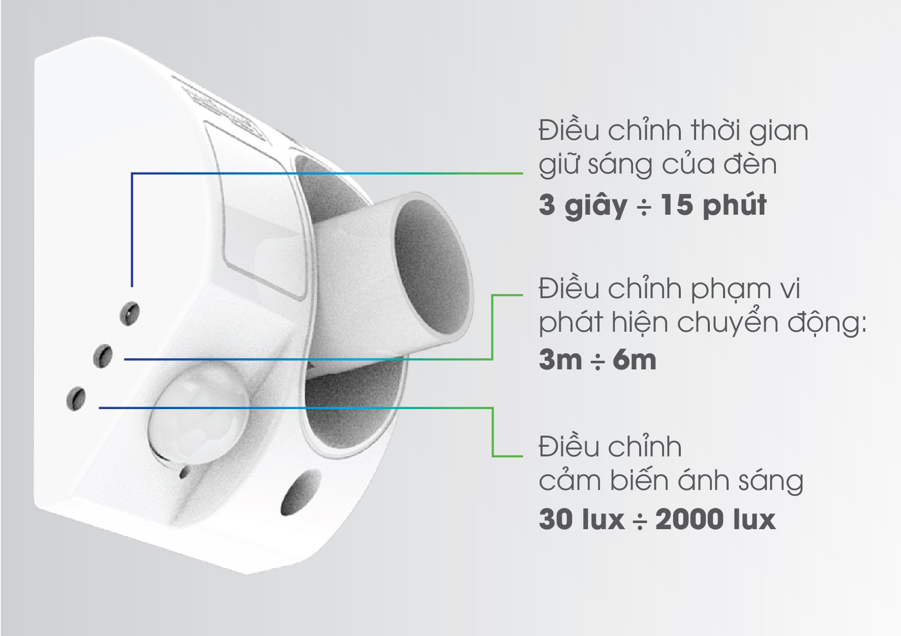

***Sự khác biệt đó mang lại lợi ích gì cho người dùng?***

- Sản phẩm được thiết kế với công suất max 300w, có kèm theo 1 dây nguồn AC có thể điều khiển đồng thời đèn và 1 thiết bị điện chẳng hạn như chuông báo hoặc quạt thông gió. Còn gì tiện lợi hơn khi đèn bật sáng chào đón khách đến chơi và chuông báo đồng thời kêu báo hiệu chủ nhà ra nghênh đón!

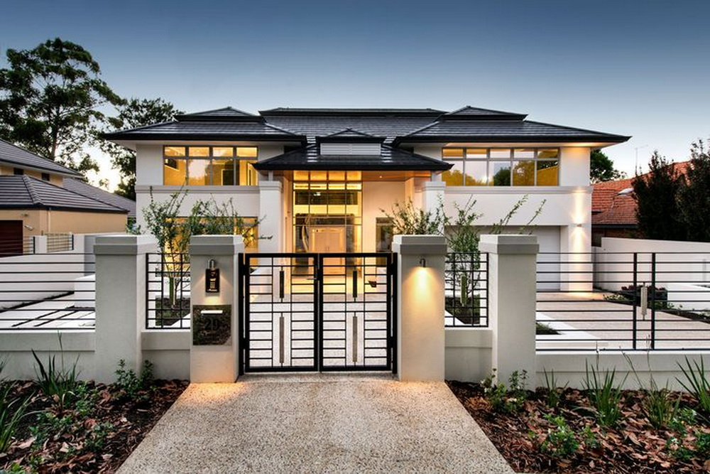

- Có thể điều chỉnh thời gian giữ sáng từ 3 giây đến 15 phút, bạn không còn cảm giác khó chịu khi đang đi vệ sinh thì đèn tắt hoặc rời khỏi nhà vệ sinh mãi mà đèn vẫn sáng.

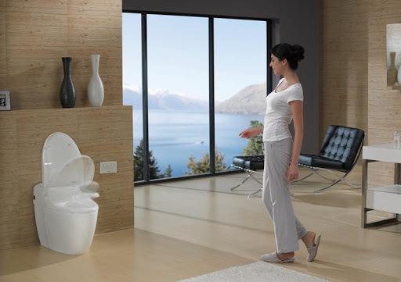

- Bạn cũng có thể thoải mái lắp đặt ở bất kỳ diện tích nào bởi phạm vi phát hiện của cảm biến có thể điều chỉnh từ 3 đến 6m.

- Ngoài cửa cổng và nhà vệ sinh, đui đèn cảm biến có thể lắp tại hành lang, cầu thang, garage, nhà kho, nhà bếp, cầu thang, văn phòng công sở, bệnh viện…… với nhiều tiện ích khác nữa.

Nói như vậy không có nghĩa là sử dụng đèn cảm biến và đui thường không tiện lợi. Tùy từng mục đích sử dụng, bạn nên chọn cho mình sản phẩm phù hợp. Chúc các bạn thành công!

Thông tin chi tiết về sản phẩm, xem: https://rangdong.com.vn/dui-den-cam-bien-pr1936.html